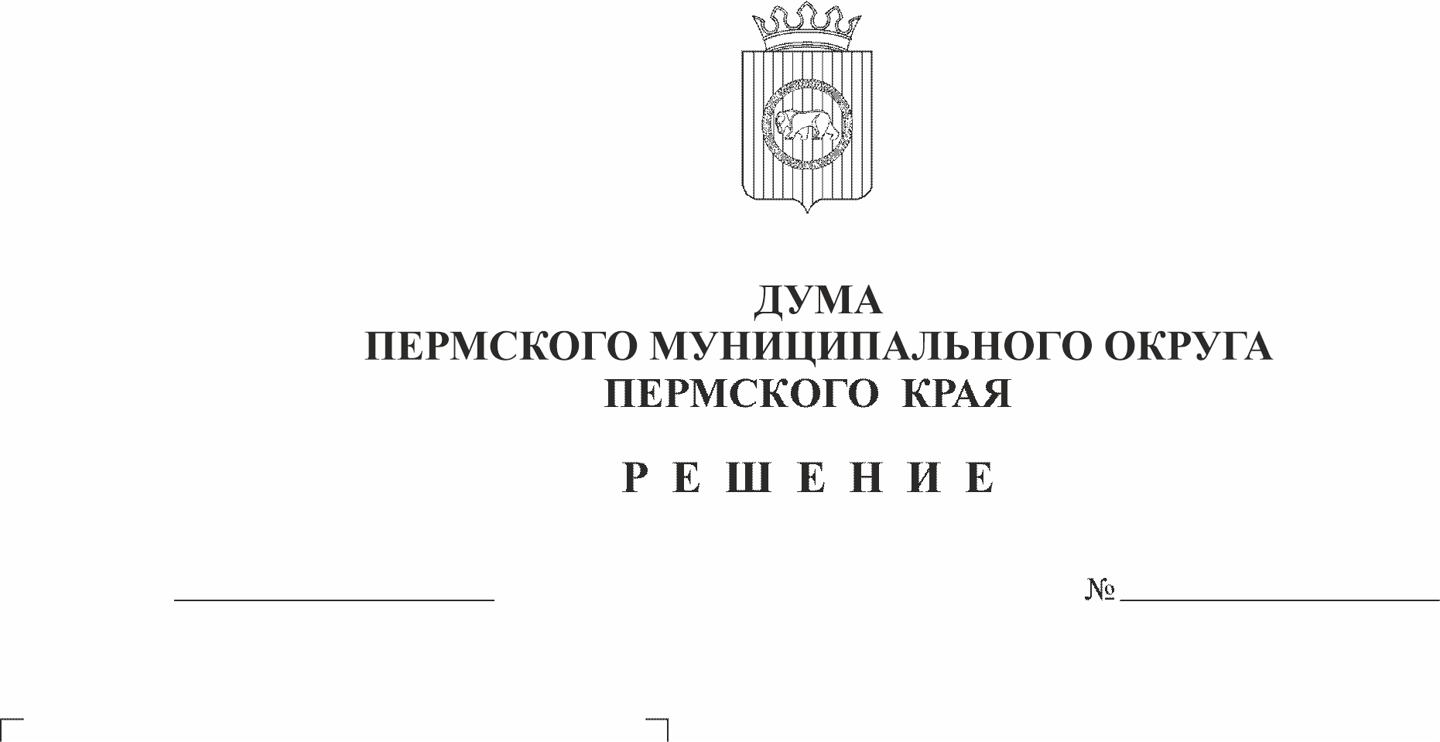
О внесении изменений в Положение об организации похоронного дела на территории Пермского муниципального округа Пермского края, утвержденное решением Думы Пермского муниципального округа Пермского края от 22 июня 2023 г. № 188
276
28.12.2023
В соответствии с пунктом 23 части 1 статьи 16 Федерального закона от 06 октября 2003 г. № 131-ФЗ «Об общих принципах организации местного самоуправления в Российской Федерации», частью 1 статьи 17, частью 2 статьи 25 Федерального закона от 12 января 1996 г. № 8-ФЗ «О погребении и похоронном деле», пунктом 26 части 1 статьи 5, пунктом 1 части 2 статьи 25 Устава Пермского муниципального округа Пермского края
Дума Пермского муниципального округа Пермского края РЕШАЕТ:
1. Внести в Положение об организации похоронного дела на территории Пермского муниципального округа Пермского края, утвержденное решением Думы Пермского муниципального округа Пермского края от 22 июня 2023 г. № 188, следующие изменения:
1.1. пункт 6.6 раздела VI изложить в следующей редакции:
«6.6. Без согласования со Специализированной службой или территориальным органом Администрации производятся следующие виды работ:
- мелкий ремонт, покраска, замена фотографии;
- уход за могилой;
- установка надмогильного сооружения при погребении умерших;
- замена надмогильного сооружения при погребении в могилу ранее умершего супруга или близкого родственника.
Подлежат согласованию со Специализированной службой или территориальным органом Администрации следующие виды работ:
- установка оградки;
- установка капитального надмогильного сооружения.
Порядок согласования со Специализированной службой или территориальным органом Администрации включает в себя:
- устное обращение заявителя в Специализированную службу или территориальный орган Администрации по вопросу установки оградки, капитального надмогильного сооружения;
- выход заведующего кладбищем с заявителем на место отведенного захоронения не менее 3 раз: первый выход – для определения места надмогильного сооружения и оградки, с установкой точек места расположения. Второй выход – для соблюдения правильности места установки. Третий выход – для контроля нормативов (длина, ширина, высота, правильность расположения и иные нормативы).
Срок согласования работ со Специализированной службой или территориальным органом Администрации не должен превышать 5 рабочих дней.».
2. Опубликовать настоящее решение в бюллетене муниципального образования «Пермский муниципальный округ» и разместить его на сайте Пермского муниципального округа Пермского края в информационно-телекоммуникационной сети Интернет (www.permokrug.ru).
3. Настоящее решение вступает в силу со дня его официального опубликования.

Председатель Думы
Пермского муниципального округа Д.В. Гордиенко

Глава муниципального округа –
глава администрации Пермского
муниципального округа В.Ю. Цветов

